**H3**

Tätä tehtävää varten päätin asentaa ihan mielenkiinnosta uuden linux-koneen ja tehdä tehtävät sillä.

Valitsin uudelle koneelle käyttöjärjestelmäksi Ubuntu:n

Latasin ubuntu-22.04.1 -desktop-amd64.iso tiedoston ja asensin sen virtualboxiin

Koneelle asetin 4000 MB muistia ja 60 GB dynaamista kovalevytilaa

Asennus onnistui hyvin ja koska tämä tehtävä ei liity virtuaalikoneen asennukseen niin en sitä tässä sen enempää käy läpi.

1. Avasin ensin selaimella osoitteen http://localhost --- Unable to connect

Asensin apachen komennolla sudo apt-get install apache2

Avasin uudelleen selaimella localhost sivun (ip-osoite 127.0.0.1) ja nyt apache2 default page aukeaa.

Katsoin myös lokitiedostoja osoitteesta /var/log/apache2/access.log. Kuvassa näkyy, että selaimella on haettu ip-osoitetta 127.0.0.1 ja status koodi 200 kertoo, että pyyntö onnistui



1. Ensiksi enabloin userhakemiston komennolla – sudo a2enmod userdir

Järjestelmä kertoi heti, että aktivoidakseen uuden konfiguraation on ajettava komento

sudo systemclt restart apache2

Nyt käyttäjillä on mahdollisuus luoda oma julkinen html-tiedosto.

Seuraavaksi loin uuden hakemiston /home/walter alle – mkdir public_html

Kokeilin selaimella http://localhost~walter – sivu aukeaa mutta tulee status Forbidden 403

Loin tiedoston public_html alle – testasin avata webbisivun – Edelleen 403

Kokeilin sudo service apache2 restart – ei auttanut

Tsekkasin apache2/error.log josta löytyy selitys – Permission denied: because search permissions are missing on a component of the path

Googlettamalla löysin, että search permission tarkoittaa x = execute oikeuksia hakemistoon.

Kokeilin komentoa sudo nano /etc/apache2/apache2.conf – tsekkasin Directory /var/www/ mutta siellä oli oikea arvo – Require all granted

Googlettamalla löysin, että tämä voisi olla syy ongelmaan.

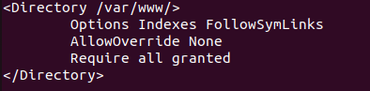

Vaihdoin public_html alle olevan tiedoston nimeä testi.html -> index.html – ei auttanut.

Tsekkasin /home/walter/public_html kansion oikeuksia komennolla ls -l

Ymmärtääkseni minulla pitäisi olla luku ja kirjoitus oikeudet kansioon mutta ei executive oikeuksia

Kokeilin lisätä oikeuksia /home/walter/public_html/index.html komennolla cmod 777 index-html – ei auttanut

Komento chmod 777 antaa täydet oikeudet user, owner ja public ryhmille, joten oikeassa elämässä tämä ei olisi kovin järkevää.

Kokeilin välissä komentoa sudo service apathe2 restart – ei auttanut

Kokeilin lisätä oikeuksia /var/www/html/index.html komennolla chmod 777 index.html – ei auttanut

Vedin komennon sudo service apache2 restart – ei auttanut

Kokeilin poistaa tiedoston public_html alta ja luoda uudestaan – ei auttanut

Lopputulos: En saanut ongelmaa ratkaistua ja aikaa kului paljon

1. Tein todella alkeellisen webbisivun notepadilla ja kokeilin https://validator.w3.org/ sivuilla tuleeko koodista mitään herjaa.

Copypastesin koodinpätkän validate by direct input -kohtaan ja painoin check

Ainoa error varoitus tuli siitä, että img elementin jälkeen pitäisi määritellä myös -alt attribuutti, jotta jos kuva ei näy sivulla tulee siihen jotain tekstiä tilalle. En sitä kuitenkaan laittanut, koska tämä ei ole kovin tärkeä webbisivu.

Tuossa kuva validatorista

Sitten vielä kuva ”webbisivulta”.

1. Vaihdoin tässä vaiheessa takaisin Linux-Debian koneelleni, koska olin b-tehtävän takia jumissa Ubuntu koneellani =)

Kokeilin saada omalla webbisivulla aikaiseksi statuksen 200 ja statuksen 404.

Törmäsin heti alkuun ongelmaan. En päässyt käsiksi /var/log/apache2 hakemistoon.

Sain vain herjaa permission denied. Kokeilin myös sudo cd komentoa, joka ei auttanut.

Vertailin hieman Debian koneeni ja Ubuntu koneeni oikeuksia. Ubuntulla pääsen suoraan käsiksi apache2 hakemistoon ja lukemaan lokeja mutta Debian koneella en.

Kuva Ubuntu koneen apache2 hakemiston oikeuksista.

Sama kuvakaappaus Debianista alapuolella

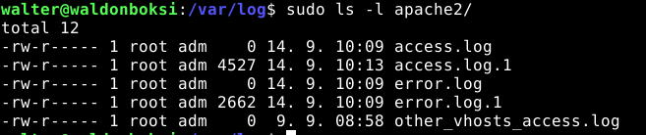

En ymmärtänyt miten oikeudet eroavat toisistaan ja miksi toisella koneella en pääse cd:tä käyttämällä suoraan /var/log/apache2 hakemistoon.

Löysin googlettelemalla keskustelun osoitteesta:

https://unix.stackexchange.com/questions/21251/execute-vs-read-bit-how-do-directory-permissions-in-linux-work

Ymmärtääkseni käyttäjillä pitäisi olla x = execute oikeudet hakemistoon, jotta sen voisi cd-komennolla avata. Tämä ei silti selitä miksi se aukeaa toisessa koneessa.

Kokeilin komentoa sudo su – tämä komento päästää käyttäjän super user modeen.

Kokeilin nyt cd apache2 ja pääsin hakemistoon sisään.

Loki-tiedostojen lukeminen ei kuitenkaan onnistunut.

Kokeilin komentoa tail access.log ja sudo tail access.log mutta mitään ei tapahtunut.

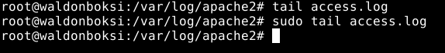

Super user modesta pääsin pois komennolla exit

Ajattelin lisääväni oikeuksia, jos sillä tavalla pääsisin käsiksi lokitiedostoihin

Kokeilin komentoa sudo chmod +x apache2 - Nyt pääsin hakemistoon /var/log/apache2

Lokien lukeminen ei kuitenkaan vieläkään onnistu vaan tulee herjaa permission denied

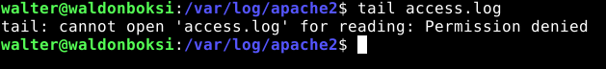

Kokeilin vielä lisätä +x eli execute oikeudet myöskin itse lokitiedostoihin

Kokeilin sudo chmod +x access.log mutta mitään ei tapahtunut.

Kokeilin vielä myös sudo tail access.log mutta ei auennut.

Kokeilin sudo chmod 770 access.log komentoa – vieläkin denied permission

Mielestäni minulla pitäisi olla kaikki tarvittavat oikeudet mutta en silti pääse lokeihin käsiksi.

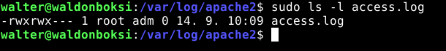

Lopputulos: en löytänyt lokitiedostojen lukemisongelmaan ratkaisua.

1. Menin /var/www/html hakemistoon ja avasin index.html tiedoston

Muokkasin sieltä title kohtaa, jossa luki Default page -> vaihdoin siihen ’’perus sivu’’

Muokkasin myös otsikko kohtaa, jossa luki Defaul Page – it works! ja nyt siinä lukee Perus sivu – toimii!

